

**Об утверждении регламентов государственных услуг**

***Утративший силу***

Постановление акимата Акмолинской области от 23 июля 2014 года № А-6/319. Зарегистрировано Департаментом юстиции Акмолинской области 2 сентября 2014 года № 4335. Утратило силу постановлением акимата Акмолинской области от 29 сентября 2015 года № А-10/449

      Сноска. Утратило силу постановлением акимата Акмолинской области от 29.09.2015 № А-10/449 (вводится в действие со дня официального опубликования).

      Примечание РЦПИ.  
      В тексте документа сохранена пунктуация и орфография оригинала.

      В соответствии с пунктом 3 статьи 16 Закона Республики Казахстан от 15 апреля 2013 года «О государственных услугах» акимат Акмолинской области **ПОСТАНОВЛЯЕТ:**  
      1. Утвердить прилагаемые:  
      1) регламент государственной услуги «Выдача заключений государственной экологической экспертизы для объектов II, III и IV категорий»;  
      2) регламент государственной услуги «Выдача разрешений на эмиссии в окружающую среду для объектов II, III и IV категории»;  
      3) регламент государственной услуги «Принятие местными исполнительными органами области решения по закреплению охотничьих угодий и рыбохозяйственных водоемов и (или) участков за пользователями животным миром и установлению сервитутов для нужд охотничьего и рыбного хозяйства».  
      2. Контроль за исполнением настоящего постановления возложить на первого заместителя акима Акмолинской области Акимова Р.К.  
      3. Настоящее постановление акимата области вступает в силу со дня государственной регистрации в Департаменте юстиции Акмолинской области и вводится в действие по истечению 10 календарных дней после дня его официального опубликования, но не ранее введения в действие постановления Правительства Республики Казахстан от 26 июня 2014 года № 702 «Об утверждении стандартов государственных услуг, оказываемых Министерством окружающей среды и водных ресурсов Республики Казахстан, внесении изменений и дополнений в некоторые решения Правительства Республики Казахстан и признании утратившими силу некоторых решений Правительства Республики Казахстан».

*Аким области                               С.Кулагин*

Утвержден постановлением     
акимата Акмолинской области    
от 23 июля 2014 года № А-6/319

**Регламент государственной услуги «Выдача заключений государственной экологической экспертизы для объектов II, III и IV категорий»**

**1. Общие положения**

      1. Государственная услуга «Выдача заключений государственной экологической экспертизы для объектов II, III и IV категорий» (далее – государственная услуга) оказывается государственным учреждением «Управление природных ресурсов и регулирования природопользования Акмолинской области» (далее – услугодатель), через веб-портал «электронного правительства» www.e.gov.kz (далее – Портал) и (или) через Центр обслуживания населения (далее – Центр).  
      2. Форма оказываемой государственной услуги: электронная (частично автоматизированная) и бумажная.  
      3. Результатом оказания государственной услуги является заключение государственной экологической экспертизы для объектов II, III и IV категорий с выводом «согласовывается/не согласовывается» в форме электронного документа, удостоверенного электронной цифровой подписью (далее – ЭЦП) уполномоченного должностного лица в электронном виде или на бумажном носителе.

**2. Описание порядка действий структурных подразделений (работников) услугодателя в процессе оказания государственной услуги**

      4. Для получения государственной услуги услугополучатель предоставляет документы, указанные в пункте 9 Стандарта государственной услуги «Выдача заключений государственной экологической экспертизы для объектов II, III и IV категорий», утвержденного постановлением Правительства Республики Казахстан от 26 июня 2014 года № 702 (далее – Стандарт).  
      5. Содержание каждой процедуры (действия), входящей в состав процесса оказания государственной услуги, длительность его выполнения:  
      1) канцелярия услугодателя осуществляет прием документов, их регистрацию – 15 минут. Результат – регистрация и присвоение номера входящей заявки;  
      2) руководство услугодателя ознакамливается с документами – 60 минут. Результат – определение ответственного исполнителя для исполнения;  
      3) ответственный исполнитель проверяет полноту документов и при выявлении ошибок в оформлении документов – 5 рабочих дней, при соответствии документов пункту 9 Стандарта ответственный исполнитель осуществляет подготовку заключения государственной экологической экспертизы для объектов II, III и IV категорий – не более одного месяца;  
      4) руководитель услугодателя ознакамливается с документами – 60 минут. Результат – подписание заключения государственной экологической экспертизы для объектов II, III и IV категорий;  
      5) канцелярия услугодателя выдает услугополучателю заключения государственной экологической экспертизы для объектов II, III и IV категорий – 15 минут. Результат – роспись услугополучателя в журнале по оказанию государственной услуги.

**3. Описание порядка взаимодействия структурных подразделений (работников) услугодателя в процессе оказания государственной услуги**

      6. Перечень структурных подразделений (работников) услугодателя, которые участвуют в процессе оказания государственной услуги:  
      1) канцелярия услугодателя;  
      2) руководство услугодателя;  
      3) ответственный исполнитель услугодателя.  
      7. Описание последовательности процедур (действий) между структурными подразделениями (работниками) с указанием длительности каждой процедуры (действия):  
      1) канцелярия услугодателя направляет документы руководству для наложения резолюции – 15 минут;  
      2) руководство услугодателя накладывает резолюцию, отправляет документы ответственному исполнителю – 60 минут;  
      3) ответственный исполнитель передает заключение государственной экологической экспертизы для объектов II, III и IV категорий руководству – не более одного месяца либо мотивированный отказ со дня подачи услугополучателем необходимых документов;  
      4) руководство услугодателя подписывает документ или мотивированный ответ об отказе в оказании государственной услуги – 60 минут.  
      8. Описание последовательности процедур (действий) сопровождается блок-схемами согласно приложениям 1, 2 к настоящему Регламенту.

**4. Описание порядка взаимодействия с Центром обслуживания населения и (или) иными услугодателями, а также порядка использования информационных систем в процессе оказания государственной услуги**

      9. Для получения услуги услугополучатель представляет в Центр обслуживания населения необходимые документы, указанные в пункте 9 Стандарта.  
      Сведения документов, являющиеся государственными электронными информационными ресурсами, услугодатель получает из соответствующих государственных информационных систем через информационную систему Центра в форме электронных документов, подписанные электронно-цифровой подписью.  
      Работник Центра сверяет подлинность оригиналов документов со сведениями, предоставленными из государственных информационных систем государственных органов, после чего возвращает оригиналы услугополучателю.  
      10. После сдачи всех необходимых документов услугополучателю выдается:  
      расписка о приеме соответствующих документов с указанием:  
      номера и даты приема заявления;  
      вида запрашиваемой государственной услуги;  
      количества и названий приложенных документов; даты, времени и места выдачи документов; фамилии, имени, отчества работника Центра принявшего заявление на оформление документов;  
      фамилии, имени, отчества услугополучателя, фамилии, имени, отчества уполномоченного представителя, и их контактных телефонов.  
      11. Выдача результата оказания государственной услуги (либо уведомления об отказе) осуществляется при личном обращении в Центр посредством «окон».  
      12. В случаях, если услугополучатель не обратился за получением документов в срок, Центр обеспечивает их хранение в течение срока, указанного в Стандарте. При отказе в приеме документов работником Центра получателю государственной услуги выдается расписка с указанием недостающих документов. Услугодатель при выявлении ошибок в оформлении документов, поступающих из Центра, в течение 15 календарных дней после получения пакета документов возвращает их в Центр с письменным обоснованием причин возврата. После получения пакета документов Центр информирует услугополучателя в течение 1 дня и выдает письменные обоснования услугодателя о причине возврата.  
      13. В случае отказа, работник Центра информирует услугополучателя в течение 1 дня и выдает письменные обоснования услугодателя о причине отказа.  
      14. Функциональные взаимодействия информационных систем, задействованных при оказании государственной услуги через Портал приведены диаграммой согласно приложению 3 к настоящему Регламенту.  
      15. Пошаговые действия и решения услугодателя через веб-портал «электронного правительства» www.e.gov.kz (далее – Портал):  
      1) услугополучатель осуществляет регистрацию на Портале с помощью индивидуального идентификационного номера (далее – ИИН) и бизнес–идентификационного номера (далее – БИН), а также пароля (осуществляется для незарегистрированных услугополучателей на Портале);  
      2) процесс 1 – процесс ввода услугополучателем ИИН/БИН и пароля (процесс авторизации) на Портале для получения услуги;  
      3) условие 1 – проверка на Портале подлинности данных о зарегистрированном услугополучателе через ИИН/БИН и пароль;  
      4) процесс 2 – формирование Порталом сообщения об отказе в авторизации в связи с имеющимися нарушениями в данных услугополучателя;  
      5) процесс 3 – выбор услугополучателем услуги, указанной в настоящем Регламенте, вывод на экран формы запроса для оказания услуги и заполнение услугополучателем формы (ввод данных) с учетом ее структуры и форматных требований, прикрепление к форме запроса необходимых копий документов в электронном виде указанные в пункте 6 Стандарта, а также выбор услугополучателем регистрационного свидетельства электронно–цифровой подписи (далее – ЭЦП) для удостоверения (подписания) запроса;  
      6) условие 2 – проверка на Портале срока действия регистрационного свидетельства ЭЦП и отсутствия в списке отозванных (аннулированных) регистрационных свидетельств, а также соответствия идентификационных данных (между ИИН/БИН указанным в запросе, и ИИН/БИН указанным в регистрационном свидетельстве ЭЦП);  
      7) процесс 4 – формирование сообщения об отказе в запрашиваемой услуге в связи с не подтверждением подлинности ЭЦП услугополучателя;  
      8) процесс 5 – направление электронного документа (запроса услугополучателя) удостоверенного (подписанного) ЭЦП услугополучателя через шлюз «электронного правительства» (далее – ШЭП) в автоматизированном рабочем месте региональный шлюз «электронного правительства» (далее – АРМ РШЭП) для обработки запроса услугодателем;  
      9) условие 3 – проверка услугодателем соответствия приложенных услугополучателем документов, указанных в Стандарте и основаниям для оказания услуги;  
      10) процесс 6 – формирование сообщения об отказе в запрашиваемой услуге в связи с имеющимися нарушениями в документах услугополучателя;  
      11) процесс 7 – получение услугополучателем результата услуги (уведомление в форме электронного документа) сформированный Порталом. Электронный документ формируется с использованием ЭЦП уполномоченного лица услугодателя.  
      16. Подробное описание последовательности процедур (действий), взаимодействий структурных подразделений (работников) услугодателя в процессе оказания государственной услуги, а также описание порядка взаимодействия с иными услугодателями и (или) центром обслуживания населения и порядка использования информационных систем в процессе оказания государственной услуги отражается в справочнике бизнес-процессов оказания государственной услуги согласно приложениям 4, 5, 6 к настоящему Регламенту.

Приложение 1 к Регламенту     
государственной услуги «Выдача  
заключения государственной     
экологической экспертизы для    
объектов II, III и IV категорий»

**Блок-схема последовательности процедур (действий) оказания государственной услуги в государственном органе**

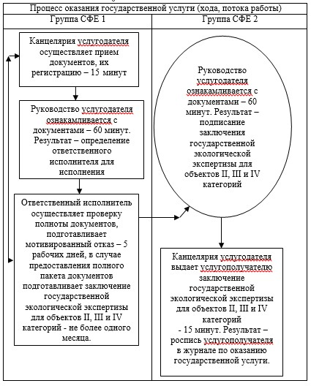

Приложение 2 к Регламенту      
государственной услуги «Выдача   
заключения государственной     
экологической экспертизы для    
объектов II, III и IV категорий»

**Блок-схема последовательности процедур (действий) оказания государственной услуги через Центр**

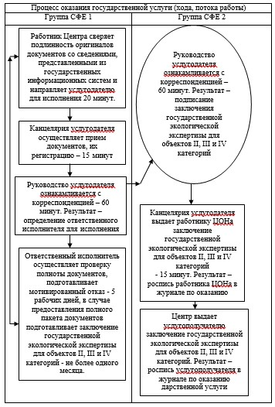

Приложение 3 к Регламенту     
государственной услуги «Выдача   
заключения государственной      
экологической экспертизы для    
объектов II, III и IV категорий»

**Диаграмма № 1 функционального взаимодействия при оказании государственной услуги через Портал**

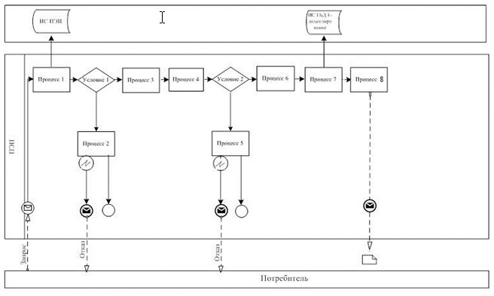

**Диаграмма № 2 функционального взаимодействия при оказании государственной услуги через услугодателя**

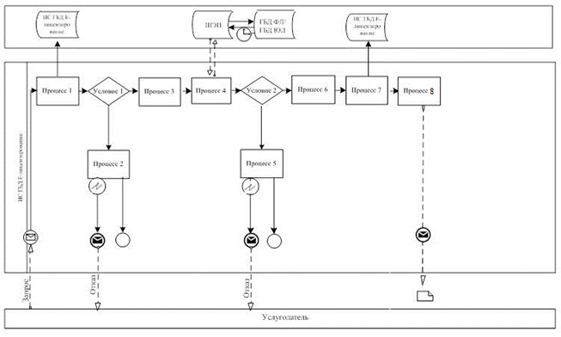

**Диаграмма № 3 функционального взаимодействия при оказании государственной услуги через Центр**

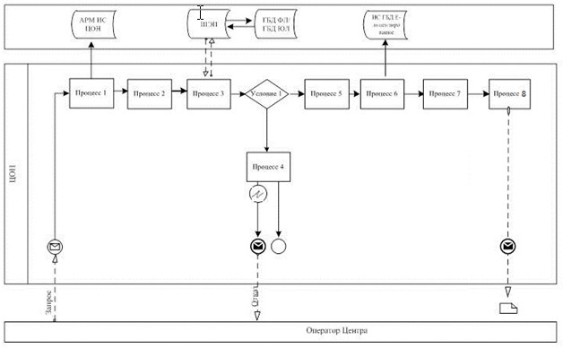

Приложение 4 к Регламенту      
государственной услуги «Выдача    
заключения государственной      
экологической экспертизы для    
объектов II, III и IV категорий»

**Справочник бизнес-процессов оказания государственной услуги «Выдача заключения государственной экологической экспертизы для объектов II, III и IV категорий» в государственном органе**

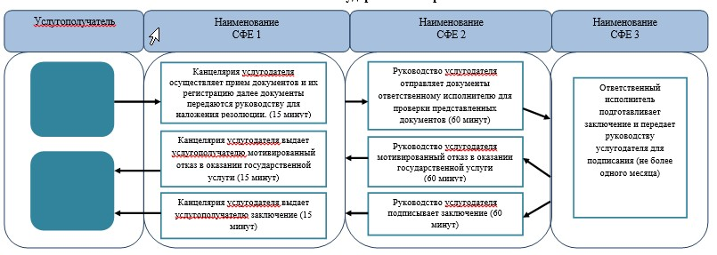

*СФЕ - структурно-функциональная единица: взаимодействие структурных подразделений (работников) услугодателя;

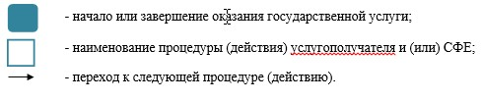

Приложение 5 к Регламенту     
государственной услуги «Выдача  
заключения государственной     
экологической экспертизы для    
объектов II, III и IV категорий»

**Справочник бизнес-процессов оказания государственной услуги «Выдача заключения государственной экологической экспертизы для объектов II, III и IV категорий» в Центре**

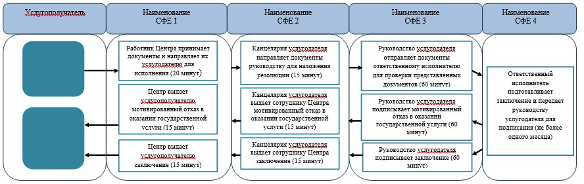

*СФЕ - структурно-функциональная единица: взаимодействие структурных подразделений (работников) услугодателя;



Приложение 6 к Регламенту       
государственной услуги «Выдача    
заключения государственной      
экологической экспертизы для     
объектов II, III и IV категорий»

**Справочник бизнес-процессов оказания государственной услуги «Выдача заключения государственной экологической экспертизы для объектов II, III и IV категорий» в Портале**

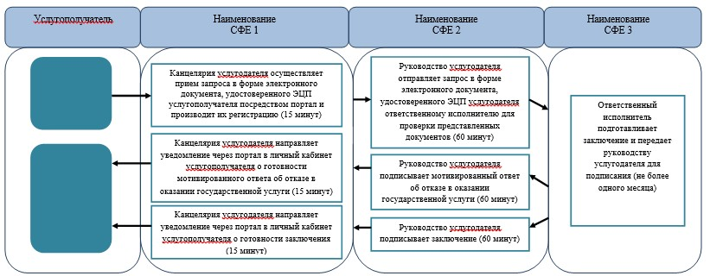

*СФЕ - структурно-функциональная единица: взаимодействие структурных подразделений (работников) услугодателя;

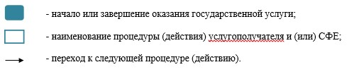

Утвержден постановлением      
акимата Акмолинской области    
от 23 июля 2014 года № А-6/319

**Регламент государственной услуги «Выдача разрешений на эмиссии в окружающую среду для объектов II, III и IV категории»**

**1. Общие положения**

      1. Государственная услуга «Выдача разрешений на эмиссии в окружающую среду для объектов II, III и IV категории» (далее – государственная услуга) оказывается государственным учреждением «Управление природных ресурсов и регулирования природопользования Акмолинской области» (далее – услугодатель), через веб-портал «электронного правительства» www.e.gov.kz (далее – Портал), и (или) через Центр обслуживания населения (далее – Центр).  
      2. Форма оказываемой государственной услуги: электронная (частично автоматизированная) и (или) бумажная.  
      3. Результатом оказания государственной услуги является разрешение, переоформление разрешения на эмиссии в окружающую среду для объектов II, III и IV категории либо мотивированный ответ услугодателя об отказе в дальнейшем рассмотрении в форме электронного документа, удостоверенного электронной цифровой подписью (далее – ЭЦП) уполномоченного должностного лица в электронном виде или на бумажном носителе.

**2. Описание порядка действий структурных подразделений (работников) услугодателя в процессе оказания государственной услуги**

      4. Для получения государственной услуги услугополучатель предоставляет документы, указанные в пункте 9 Стандарта государственной услуги «Выдача разрешений на эмиссии в окружающую среду для объектов II, III и IV категории» утвержденного постановлением Правительства Республики Казахстан от 26 июня 2014 года № 702 (далее – Стандарт).  
      5. Содержание каждой процедуры (действия), входящей в состав процесса оказания государственной услуги, длительность его выполнения:  
      1) канцелярия услугодателя осуществляет прием документов, их регистрацию – 15 минут. Результат – регистрация и присвоение номера входящей заявки;  
      2) руководство услугодателя ознакамливается с документами – 60 минут. Результат – определение ответственного исполнителя для исполнения;  
      3) ответственный исполнитель проверяет полноту документов и при выявлении ошибок в оформлении документов – 15 календарных дней, при соответствии документов пункту 9 Стандарта ответственный исполнитель осуществляет подготовку разрешения на эмиссии в окружающую среду для объектов II, III и IV категории – не более 1 (одного) месяца. Результат - подготовка мотивированного ответа об отказе в оказании государственной услуги или разрешения на эмиссии в окружающую среду для объектов II, III и IV категории;  
      4) руководство услугодателя ознакамливается с документами – 60 минут. Результат – подписание разрешения на эмиссии в окружающую среду для объектов II, III и IV категории, либо мотивированный ответ об отказе в оказании государственной услуги;  
      5) канцелярия услугодателя выдает услугополучателю разрешение на эмиссии в окружающую среду для объектов II, III и IV категории, либо мотивированный ответ об отказе в оказании государственной услуги – 15 минут. Результат – роспись услугополучателя в журнале по оказанию государственной услуги.

**3. Описание порядка взаимодействия структурных подразделений (работников) услугодателя в процессе оказания государственной услуги**

      6. Перечень структурных подразделений (работников) услугодателя, которые участвуют в процессе оказания государственной услуги:  
      1) канцелярия услугодателя;  
      2) руководство услугодателя;  
      3) ответственный исполнитель структурного подразделения услугодателя.  
      7. Описание последовательности процедур (действий) между структурными подразделениями (работниками) с указанием длительности каждой процедуры (действия):  
      1) канцелярия услугодателя направляет документы руководству для наложения резолюции – 15 минут;  
      2) руководство услугодателя накладывает резолюцию, отправляет документы ответственному исполнителю – 60 минут;  
      3) ответственный исполнитель передает документы с материалами руководству – не более 1 (одного) месяца со дня подачи услугополучателем необходимых документов;  
      4) руководство услугодателя подписывает документ или мотивированный ответ об отказе в оказании государственной услуги – 60 минут.  
      8. Описание последовательности процедур (действий) сопровождается блок-схемой согласно приложениям 1, 2 к настоящему Регламенту.

**4. Описание порядка взаимодействия с Центром обслуживания населения и (или) иными услугодателями, а также порядка использования информационных систем в процессе оказания государственной услуги**

      9. Для получения услуги услугополучатель представляет в Центр обслуживания населения необходимые документы указанные в пункте 9 Стандарта.  
      Сведения документов, являющиеся государственными электронными информационными ресурсами, услугодатель получает из соответствующих государственных информационных систем через информационную систему Центра в форме электронных документов, подписанные электронно-цифровой подписью.  
      Работник Центра сверяет подлинность оригиналов документов со сведениями, предоставленными из государственных информационных систем государственных органов, после чего возвращает оригиналы услугополучателю.  
      10. После сдачи всех необходимых документов услугополучателю выдается:  
      расписка о приеме соответствующих документов с указанием:  
      номера и даты приема заявления;  
      вида запрашиваемой государственной услуги;  
      количества и названий приложенных документов; даты, времени и места выдачи документов; фамилии, имени, отчества работника Центра принявшего заявление на оформление документов;  
      фамилии, имени, отчества услугополучателя, фамилии, имени, отчества уполномоченного представителя, и их контактных телефонов.  
      11. Выдача результата оказания государственной услуги (либо уведомления об отказе) осуществляется при личном обращении в Центр посредством «окон».  
      12. В случаях, если услугополучатель не обратился за получением документов в срок, Центр обеспечивает их хранение в течение срока, указанного в Стандарте. При отказе в приеме документов работником Центра получателю государственной услуги выдается расписка с указанием недостающих документов. Услугодатель при выявлении ошибок в оформлении документов, поступающих из Центра, в течение 15 календарных дней после получения пакета документов возвращает их в Центр с письменным обоснованием причин возврата. После получения пакета документов Центр информирует услугополучателя в течение 1 дня и выдает письменные обоснования услугодателя о причине возврата.  
      13. В случае отказа, работник Центра информирует услугополучателя в течение 1 дня и выдает письменные обоснования услугодателя о причине отказа.  
      14. Функциональное взаимодействие информационных систем, задействованных в оказании государственной услуги, приведено в приложении 3 к настоящему Регламенту.  
      15. Пошаговые действия и решения услугодателя через Портал:  
      1) услугополучатель осуществляет регистрацию на Портале с помощью индивидуального идентификационного номера (далее – ИИН) и бизнес–идентификационного номера (далее – БИН), а также пароля (осуществляется для незарегистрированных услугополучателей на Портале);  
      2) процесс 1 – процесс ввода услугополучателем ИИН/БИН и пароля (процесс авторизации) на Портале для получения услуги;  
      3) условие 1 – проверка на Портале подлинности данных о зарегистрированном услугополучателе через ИИН/БИН и пароль;  
      4) процесс 2 – формирование Порталом сообщения об отказе в авторизации в связи с имеющимися нарушениями в данных услугополучателя;  
      5) процесс 3 – выбор услугополучателем услуги, указанной в настоящем Регламенте, вывод на экран формы запроса для оказания услуги и заполнение услугополучателем формы (ввод данных) с учетом ее структуры и форматных требований, прикрепление к форме запроса необходимых копий документов в электронном виде указанные в пункте 9 Стандарта, а также выбор услугополучателем регистрационного свидетельства ЭЦП для удостоверения (подписания) запроса;  
      6) условие 2 – проверка на Портале срока действия регистрационного свидетельства ЭЦП и отсутствия в списке отозванных (аннулированных) регистрационных свидетельств, а также соответствия идентификационных данных (между ИИН/БИН указанным в запросе, и ИИН/БИН указанным в регистрационном свидетельстве ЭЦП);  
      7) процесс 4 – формирование сообщения об отказе в запрашиваемой услуге в связи с не подтверждением подлинности ЭЦП услугополучателя;  
      8) процесс 5 – направление электронного документа (запроса услугополучателя) удостоверенного (подписанного) ЭЦП услугополучателя через шлюз «электронного правительства» (далее – ШЭП) в автоматизированном рабочем месте региональный шлюз «электронного правительства» (далее – АРМ РШЭП) для обработки запроса услугодателем;  
      9) условие 3 – проверка услугодателем соответствия приложенных услугополучателем документов, указанных в Стандарте и основаниям для оказания услуги;  
      10) процесс 6 - формирование сообщения об отказе в запрашиваемой услуге в связи с имеющимися нарушениями в документах услугополучателя;  
      11) процесс 7 – получение услугополучателем результата услуги (уведомление в форме электронного документа) сформированный Порталом. Электронный документ формируется с использованием ЭЦП уполномоченного лица услугодателя.  
      16. Подробное описание последовательности процедур (действий), взаимодействий структурных подразделений (работников) услугодателя в процессе оказания государственной услуги, а также описание порядка взаимодействия с иными услугодателями и (или) центром обслуживания населения и порядка использования информационных систем в процессе оказания государственной услуги отражается в справочнике бизнес-процессов оказания государственной услуги согласно приложениям 4, 5, 6 к настоящему Регламенту.

Приложение 1 к Регламенту          
государственной услуги «Выдача       
разрешений на эмиссии в окружающую среду  
для объектов II, III и IV категории»

**Блок схема последовательности процедур (действий) оказания государственной услуги в государственном органе**

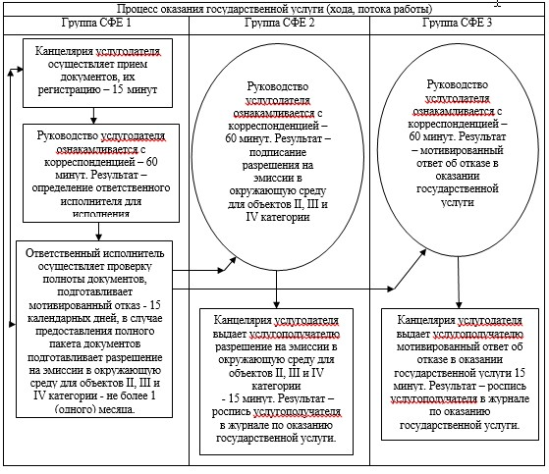

Приложение 2 к Регламенту          
государственной услуги «Выдача       
разрешений на эмиссии в окружающую среду  
для объектов II, III и IV категории»

**Блок схема последовательности процедур (действий) оказания государственной услуги через Центр**

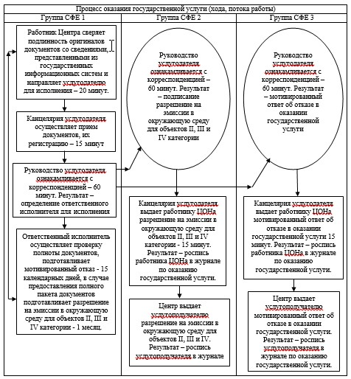

Приложение 3 к Регламенту          
государственной услуги «Выдача       
разрешений на эмиссии в окружающую среду  
для объектов II, III и IV категории»

**Диаграмма № 1 функционального взаимодействия при оказании государственной услуги через Портал**

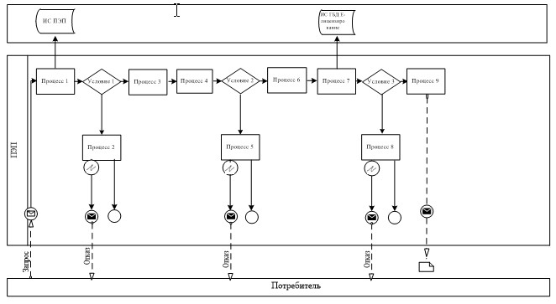

**Диаграмма № 2 функционального взаимодействия при оказании государственной услуги через услугодателя**

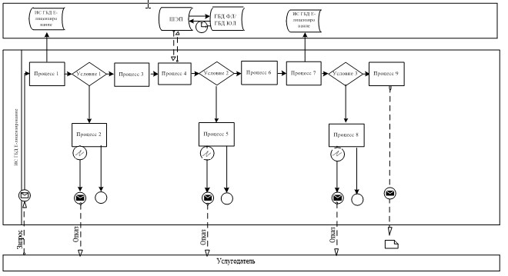

**Диаграмма № 3 функционального взаимодействия при оказании государственной услуги через Центр**

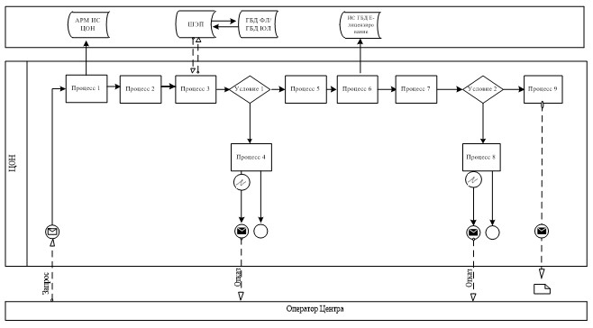

Приложение 4 к Регламенту          
государственной услуги «Выдача       
разрешений на эмиссии в окружающую среду  
для объектов II, III и IV категории»

**Справочник бизнес-процессов оказания государственной услуги «Выдача разрешений на эмиссии в окружающую среду для объектов II, III и IV категории» в государственном органе**

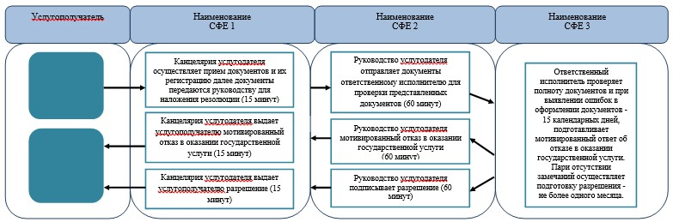

*СФЕ - структурно-функциональная единица: взаимодействие структурных подразделений (работников) услугодателя;

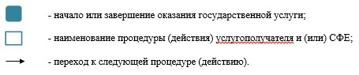

Приложение 5 к Регламенту            
государственной услуги «Выдача        
разрешений на эмиссии в окружающую среду  
для объектов II, III и IV категории»

**Справочник бизнес-процессов оказания государственной услуги «Выдача разрешений на эмиссии в окружающую среду для объектов II, III и IV категории» в Центре**

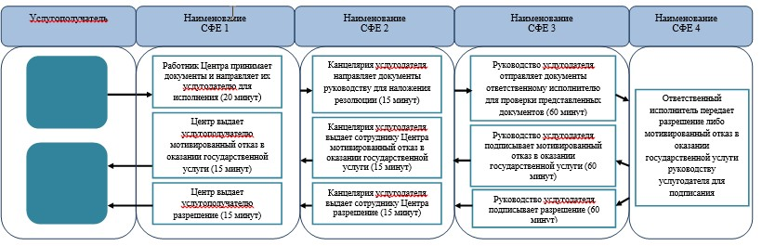

*СФЕ - структурно-функциональная единица: взаимодействие структурных подразделений (работников) услугодателя;

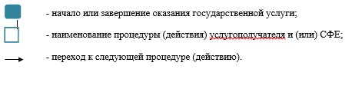

Приложение 6 к Регламенту          
государственной услуги «Выдача       
разрешений на эмиссии в окружающую среду  
для объектов II, III и IV категории»

**Справочник бизнес-процессов оказания государственной услуги «Выдача разрешений на эмиссии в окружающую среду для объектов II, III и IV категории» в Портале**

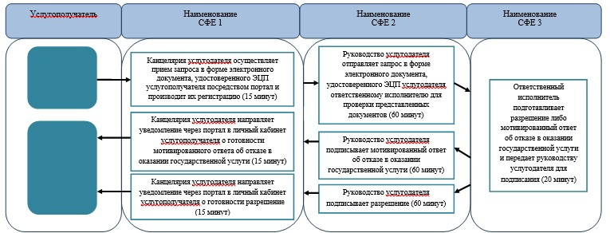

*СФЕ - структурно-функциональная единица: взаимодействие структурных подразделений (работников) услугодателя;

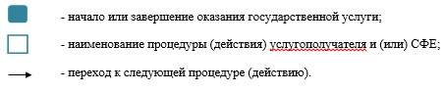

Утвержден постановлением     
акимата Акмолинской области    
от 23 июля 2014 года № А-6/319

**Регламент государственной услуги «Принятие местными исполнительными органами области решения по закреплению охотничьих угодий и рыбохозяйственных водоемов и (или) участков за пользователями животным миром и установлению сервитутов для нужд охотничьего и рыбного хозяйства»**

**1. Общие положения**

      1. Государственная услуга «Принятие местными исполнительными органами области решения по закреплению охотничьих угодий и рыбохозяйственных водоемов и (или) участков за пользователями животным миром и установлению сервитутов для нужд охотничьего и рыбного хозяйства» (далее – государственная услуга) оказывается государственным учреждением «Управление природных ресурсов и регулирования природопользования Акмолинской области»(далее - услугодатель).  
      2. Форма оказываемой государственной услуги: бумажная.  
      3. Результатом предоставленной государственной услуги является выдача постановления акимата области по закреплению охотничьих угодий и рыбохозяйственных водоемов и (или) участков за пользователями животным миром и установлению сервитутов для нужд охотничьего и рыбного хозяйства (далее – Постановление)на бумажном носителе.

**2. Описание порядка действий структурных подразделений (работников) услугодателя в процессе оказания государственной услуги**

      4. Для получения государственной услуги услугополучатель представляет документы, указанные в пункте 9 Стандарта государственной услуги «Принятие местными исполнительными органами области решения по закреплению охотничьих угодий и рыбохозяйственных водоемов и (или) участков за пользователями животным миром и установлению сервитутов для нужд охотничьего и рыбного хозяйства», утвержденного постановлением Правительства Республики Казахстан от 27 июня 2014 года № 702.  
      5. Содержание каждой процедуры (действия), входящей в состав процесса оказания государственной услуги, длительность его выполнения:  
      1) канцелярия услугодателя осуществляет прием документов, их регистрацию – 30 минут. Результат – услугополучателю выдается расписка о приеме соответствующих документов(с указанием номера и даты регистрации, вида запрашиваемой государственной услуги, количества и названий приложенных документов, даты (время и места выдачи документа);  
      2) руководство услугодателя ознакамливается с документами и накладывает резолюцию – 1 (один) час. Результат – определение ответственного исполнителя для исполнения;  
      3) ответственный исполнитель осуществляет проверку представленных документов и подготовку проекта постановления либо уведомляет заявителя об отсутствии какого либо документа – в течение 3 (трех) рабочих дней. Результат – проект постановления либо уведомление;  
      4) руководство услугодателя ознакамливается с документами – 1 (один) час. Результат – согласование проекта постановления;  
      5) ответственный исполнитель направляет проект постановления в акимат области для согласования с членами акимата – в течение 1 (одного) рабочего дня. Результат – письмо с приложением проекта постановления;  
      6) акимат области проводит согласование проекта, принимает решение и направляет документ в канцелярию услугодателя – в течение 11 рабочих дней. Результат – постановление акимата области.  
      7) канцелярия услугодателя выдает услугополучателю постановление – 15 минут. Результат – роспись услугополучателя в журнале по оказанию государственной услуги.

**3. Описание порядка взаимодействия структурных подразделений (работников) услугодателяв процессе оказания государственной услуги**

      6. Перечень структурных подразделений (работников) услугодателя, которые участвуют в процессе оказания государственной услуги:  
      1) канцелярия услугодателя;  
      2) руководство услугодателя;  
      3)ответственный исполнитель услугодателя.  
      7. Описание последовательности процедур (действий) между структурными подразделениями (работниками) с указанием длительности каждой процедуры (действия):  
      1) канцелярия услугодателя направляет документы руководству для наложения резолюции – 30 минут;  
      2) руководство услугодателя направляет документы ответственному исполнителю для исполнения – 1 (один) час;  
      3) ответственный исполнитель направляет проект постановления руководству услугодателя для согласования либо уведомление заявителю – 30 минут;  
      4) руководство услугодателя направляет согласованный проект постановления ответственному исполнителю для направления в акимат области – 1 (один) час;  
      5) ответственный исполнитель направляет проект постановления в акимат области для согласования и принятия решения – 30 минут;  
      6) акимат области направляет постановление в канцелярию услугодателя для выдачи результата государственной услуги услугополучателю – 1 (один)час;  
      7) канцелярия услугодателя выдает готовый результат государственной услуги услугополучателю – 15 минут.  
      8. Описание последовательности процедур (действий) сопровождается блок-схемой согласно приложению 1 к настоящему Регламенту.  
      9. Подробное описание последовательности процедур (действий), взаимодействий структурных подразделений (работников) услугодателя в процессе оказания государственной услуги, отражается в справочнике бизнес – процессов оказания государственной услуги согласно приложению 2 к настоящему Регламенту.

Приложение 1 к Регламенту            
государственной услуги «Принятие         
местными исполнительными органами        
области решения по закреплению          
охотничьих угодий и рыбохозяйственных      
водоемов и (или) участков за пользователями  
животным миром и установлению сервитутов    
для нужд охотничьего и рыбного хозяйства»

**Блок-схема описания последовательности процедур (действий)**

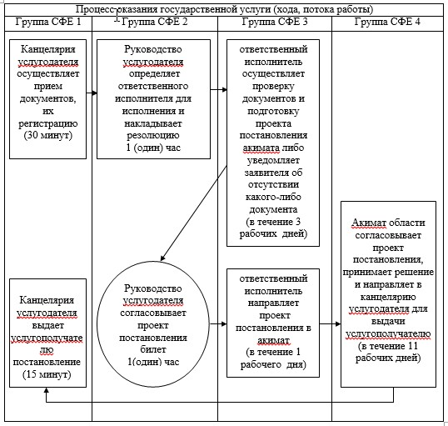

Приложение 2 к Регламенту            
государственной услуги «Принятие         
местными исполнительными органами        
области решения по закреплению охотничьих    
угодий и рыбохозяйственных водоемов и (или)  
участков за пользователями животным миром    
и установлению сервитутов для нужд        
охотничьего и рыбного хозяйства»

**Справочник бизнес-процессов оказания государственной услуги**

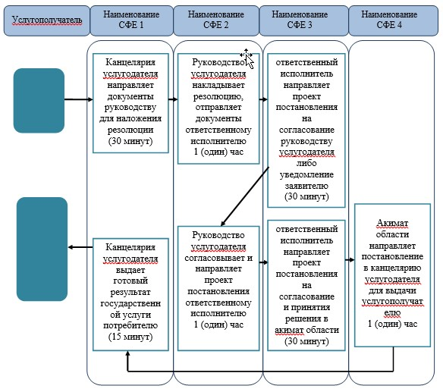

*СФЕ - структурно-функциональная единица: взаимодействие структурных подразделений (работников) услугодателя;

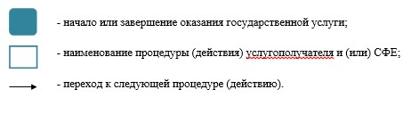

© 2012. РГП на ПХВ «Институт законодательства и правовой информации Республики Казахстан» Министерства юстиции Республики Казахстан